INDICAÇÃO Nº1668/2016

Sugere ao Poder Executivo Municipal fazer a Roçagem de Mato, na Rua Belo Horizonte, próximo aos números 1706 e 1726, no bairro Planalto do Sol.

INDICA Ao Senhor Prefeito Municipal, na forma regimental, determinar ao setor competente que tome providências no sentido de fazer a Roçagem de Mato, na Rua Belo Horizonte, próximo aos números 1706 e 1726, no bairro Planalto do Sol.

Justificativa:

Conforme visita realizada, este vereador pode constatar que estas vias necessitam que faça a roçagem de mato com urgência, para evitar o aparecimento de animais peçonhentos.
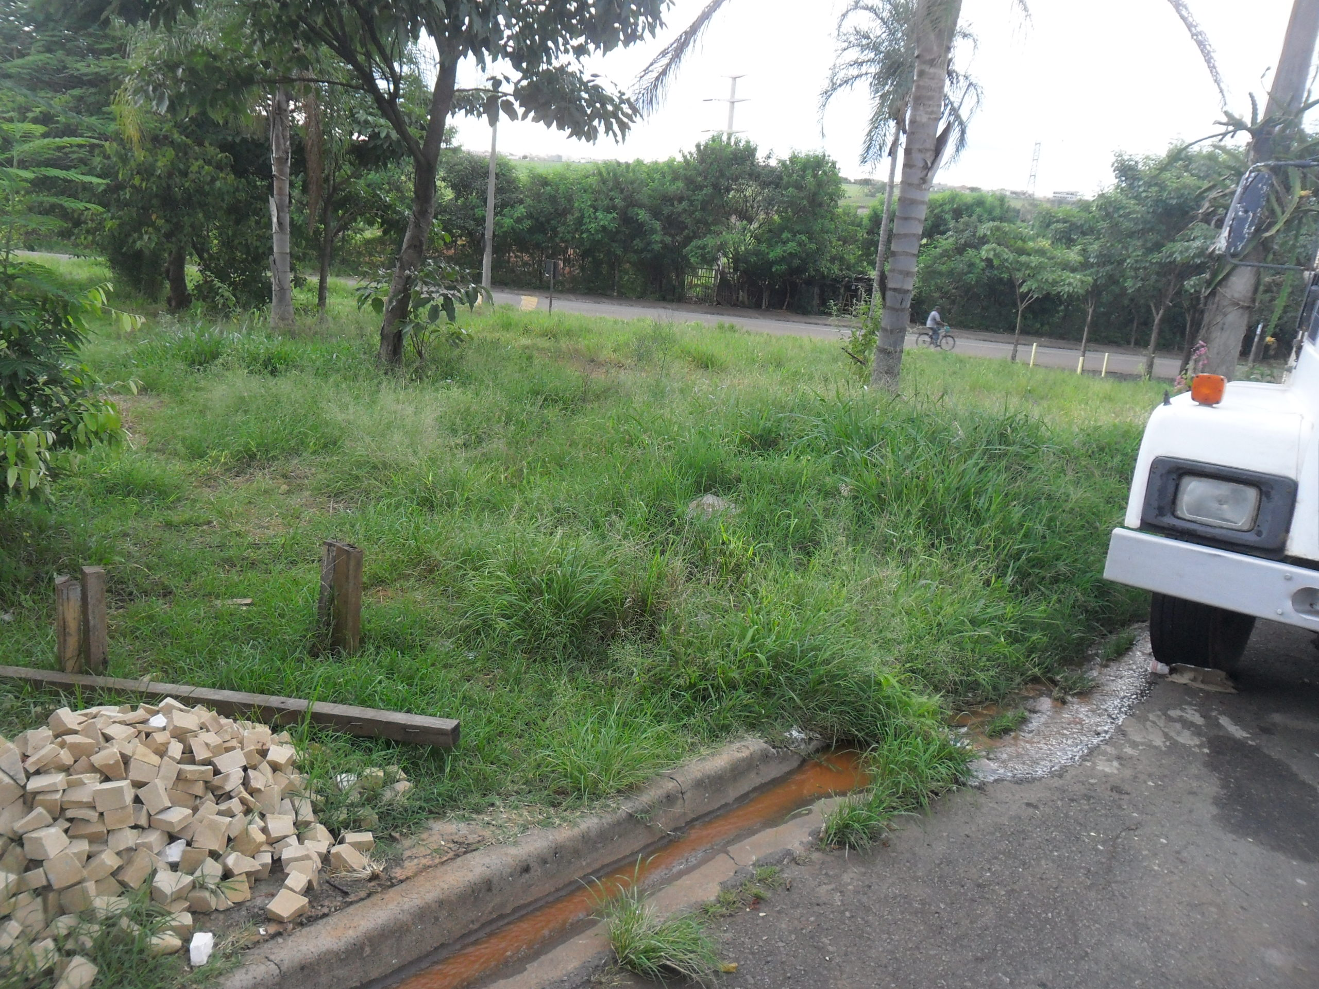
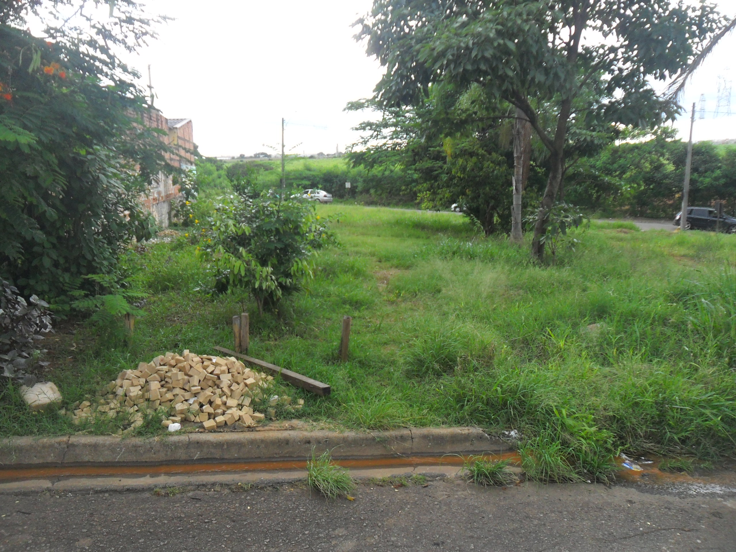

Plenário “Dr. Tancredo Neves”, em 08 de março de 2016.

ADEMIR DA SILVA

-Vereador-

